情 况 简 报

湖南省证券业协会秘书处 二○一七年第十七期
————————————————————
湖南省证券经营机构2017年上半年经营情况综述

截至2017年6月30日，湖南省（以下简称“我省”）有证券公司3家，证券分公司26家，375家获批证券营业部（已开业362家，本地券商在湘营业部142家，异地券商在湘营业部233家）。现将2017年上半年我省证券经营机构经营情况综述如下：
一、证券公司基本情况
我省3家证券公司未经审计财务报表显示,3家证券公司2017年上半年实现营业收入29.74亿元,较2016年上半年减少15.81亿元。3家证券公司2017年上半年各主营业务收入分别为代理买卖证券业务净收入12.80亿元、证券承销与保荐业务净收入1.2亿元、财务顾问业务净收入0.76亿元、投资咨询业务净收入0.16亿元、资产管理业务净收入2.86亿元、证券投资收益(含公允价值变动)6.71亿元、利息净收入3.56亿元。与2016年上半年相比，代理买卖证券业务净收入、证券承销与保荐业务净收入、财务顾问业务净收入、投资咨询业务净收入、证券投资收益均出现下降，分别减少6.37亿元、3.05亿元、0.41亿元、0.39亿元和10.80亿元，资产管理业务净收入、利息净收入则出现增长，分别增加1.68亿元、3.37亿元。
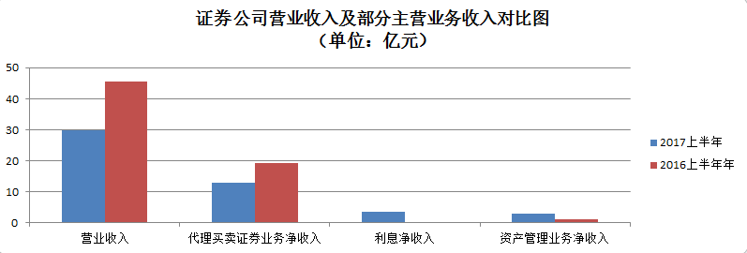
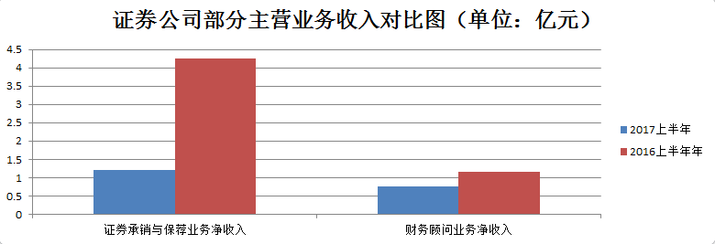
据统计,截至2017年6月30日,3家证券公司总资产为1593.36亿元,净资产为484.08亿元,净资本为341.96亿元,客户交易结算资金余额(含信用交易资金)316.07亿元,托管证券市值5937.61亿元,受托管理资金本金总额3026.41亿元。与2016年相比，总资产减少110.23亿元，净资产增加12.14亿元，净资本减少3.87亿元，客户交易结算资金余额(含信用交易资金)减少61.19亿元，托管证券市值增加172.09亿元，受托管理资金本金总额增加495.6亿元。
二、证券分支机构基本情况
截至2017年6月30日，我省共有沪深证券账户1572.64万户，资金账户841.42万户，较2016年分别增加了128.62万户和73.74万户。全省客户总资产7511.83亿元，较2016年增加474.02亿元，其中客户保证金272.13亿元，指定与托管证券市值7239.70亿元，平均持仓率达96.38%。下表为2017年上半年湖南各市州经营情况统计表：
表一：2017年上半年湖南省各市州经营情况统计表
单位：万元、户、
序号 | 机构名称 | 客户资产合计 | 股票基金  交易量 | 股票基金手续费净收入 | 累计深沪证券账户数 | 累计开户数 | 户均资产
1 | 长沙市合计 | 56462728 | 129416199 | 75193 | 6329445 | 3557398 | 15.87
2 | 株洲市合计 | 3021127 | 14888044 | 8611 | 1143115 | 581198 | 5.20
3 | 衡阳市合计 | 2897039 | 20926513 | 10854 | 1243062 | 643607 | 4.50
4 | 岳阳市合计 | 2542474 | 13528958 | 6247 | 919912 | 483253 | 5.26
5 | 湘潭市合计 | 1666542 | 8511779.9 | 4952 | 633423 | 314453 | 5.30
6 | 常德市合计 | 1534516 | 9825087.6 | 6579 | 850867 | 447947 | 3.43
7 | 郴州市合计 | 1471574 | 9773563.5 | 5876 | 941942 | 499330 | 2.95
8 | 邵阳市合计 | 1324648 | 11027705 | 6072 | 814223 | 433346 | 3.06
9 | 永州市合计 | 998668 | 6676075 | 3851 | 608865 | 309306 | 3.23
10 | 娄底市合计 | 936170 | 8883843.5 | 4881 | 674653 | 323575 | 2.89
11 | 益阳市合计 | 877409 | 6378631.1 | 4089 | 521500 | 264655 | 3.32
12 | 怀化市合计 | 840693 | 5321610.3 | 11198 | 650567 | 339583 | 2.48
13 | 湘西自治州合计 | 393621 | 2906206.3 | 1983 | 209925 | 115716 | 3.40
14 | 张家界市合计 | 151119 | 1418200.7 | 989 | 184924 | 100882 | 1.50
15 | 全省合计 | 75118328 | 249482418 | 138217 | 15726423 | 8414249 | 8.93
从表中可以看出，我省各市州户均资产为8.93万元，较2016年减少2.62%。其中户均资产最高的是长沙市，为15.87万元，较2016年增加0.83%；户均资产最低的是张家界地区，为1.50万元，较2016年减少9.64%。
2017年上半年我省证券经营机构股票基金交易总额为24948.24亿元，股票基金手续费净收入13.82亿元，净利润4.33亿元，较2016年上半年分别下降20.83%、25.86%、56.35%。2017年上半年与2016年上半年证券经营机构股票基金交易量、股票基金手续费净收入和净利润对比图如下：
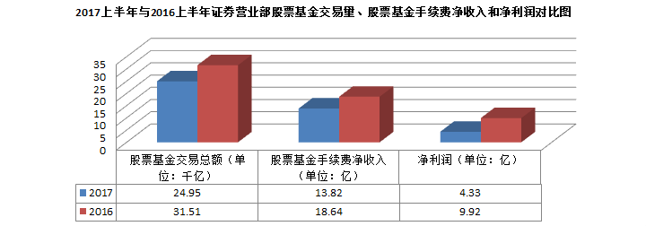
2017年上半年我省证券经营机构债券交易金额为67.58亿元，手续费收入690.05万元；债券融资回购交易量8618.32亿元；债券融券回购交易量7919.15亿元。
2017年上半年，我省证券经营机构的营业支出共计10.08亿元，其中，职工薪酬是主要支出项目之一，占比50.83%，该比值较2016年上半年下降了8.90个百分点。2017年上半年，我省证券经营机构折旧、摊销及场地设备租赁占比分别为：7.14%、8.38%，分别较2016年上半年上升了4.71、4.06个百分点。而佣金支出栏目占比8.30%，较2016年上半年下降了0.89个百分点。
2017年上半年，我省盈利的证券经营机构共173家，占已报送数据的证券经营机构总数（376家）的46.01%，盈利证券经营机构较去年同期减少27家。其中，我省2017年上半年净利润超过1000万元的证券经营机构有11家，较去年同期减少24家；净利润在500-1000万元之间的证券经营机构有25家，较去年同期减少11家；净利润在0-500万元之间的证券经营机构有146家，较去年同期增加17家。2017年上半年亏损金额在100万元以内的证券经营机构有173家,较去年同期增加73家；亏损在100-300万元之间的证券经营机构有20家，较去年同期增加14家；亏损金额超过300万元的证券经营机构有1家，较去年同期减少4家。我省证券经营机构盈利情况图如下：
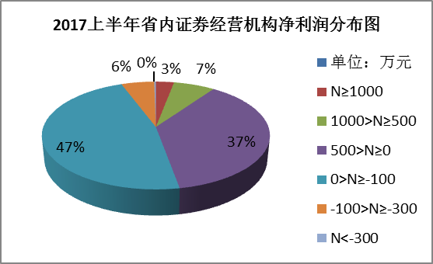
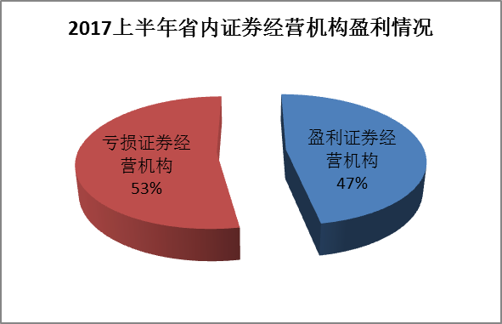
2017年上半年亏损的证券经营机构较2016年上半年相比有所增加。在亏损的194家证券经营机构中有70%是近三年新设证券经营机构。
三、证券营业部分布情况
截至2017年6月30日，全省362家已开业证券营业部（其中长沙市123家，其他市州239家），共有证券从业人员10927人。我省证券营业部分布情况如下表所示：
表二：湖南省已开业证券营业部分布情况
单位：家
行政区 | 证券经营机构  家数 | 2017年 新增家数 | 行政区 | 证券经营机构  家数 | 2017年 新增家数
长沙市 | 123 | 3 | 怀化市 | 15 | 1
衡阳市 | 29 | 3 | 郴州市 | 21 | 0
娄底市 | 14 | 0 | 岳阳市 | 25 | -1
株洲市 | 34 | 2 | 湘潭市 | 22 | 0
常德市 | 21 | 2 | 益阳市 | 13 | 1
邵阳市 | 20 | 0 | 永州市 | 14 | 1
湘西自治州 | 7 | 1 | 张家界市 | 4 | 0
四、证券投资咨询公司基本情况：
截至2017年6月30日，全省证券投资咨询公司共有从业人员385人，客户数47473户；全省证券投资咨询公司营业收入36188.60万元，利润-1037.93万元。
五、证券经营机构创新业务开展情况
1、融资融券业务
截至2017年6月30日，全省有361家证券经营机构获得融资融券业务资格，累计开发客户157323户，其中，实际交易客户91240户，占已开发客户数的58.00%。2017年上半年，全省新增融资融券客户6811户，较2016年上半年增加1951户；融资融券交易总额为4112.18亿元，较去年同期减少21.70%；融资融券业务累计手续费收入为2.67亿元，较去年同期减少40.40%；融资融券业务利息收入为8.03亿元，较去年同期减少0.36%。截至2017年6月30日，从263家已产生交易的证券经营机构来看，融资融券业务收入在总收入中的占比达18.33%。
- 期货IB业务
截至2017年6月30日，全省有272家证券经营机构获得期货IB业务资格，累计开发客户29583户，累计产生业务收入1525.29万元，较去年同期增加1.25%。
3、股权质押业务
截至2017年6月30日，全省已开展股权质押业务的证券经营机构累计产生业务收入5005.92万元。
4、约定购回业务
截至2017年6月30日，全省已开展约定购回业务的证券经营机构累计产生业务收入161.02万元。
5、其它业务
截至2017年6月30日，全省累计开发港股通客户68262户，港股通业务累计收入664.33万元。2017年全省证券营业部投资顾问业务累计收入7925.12万元。

湖南省证券业协会秘书处
2017年8月8日

